2026年度城乡居民基本医保参保

缴费开始了！

2026年度我市城乡居民基本医疗保险参保缴费工作已经开始，现将有关事项通告如下：
缴费期限
2026年度城乡居民基本医疗保险集中缴费期为2025年11月1日至2026年1月31日。
缴费标准
2026年度集中缴费期城乡居民基本医疗保险个人缴费为400元和240元两个标准。
待遇享受时间
在规定时间内(2025年11月1日至2026年1月31日)。缴纳医疗保险费的参保居民，城乡居民医保待遇享受期为2026年1月1日至2026年12月31日。
缴费方式
（一）线上缴费：
农业银行APP、微信、支付宝进行缴费及微信、支付宝、建设银行、光大银行二维码扫码缴费。
1.“农业银行APP”缴费渠道：打开农业银行APP登录进入首页，选择“生活缴费”功能，点击“更多”后选择“民生服务”下的“社保”功能，点击“国家税务总局西藏自治区税务局-社保缴费”，输入缴费人身份证号码和姓名核实无误后点击下一步，选择“城乡居民基本医疗保险费”险种—选择缴费档次—选择缴费账单后点击下一步进入缴费界面，核实无误后点击“缴费”，输入支付密码，完成缴费。
2.“微信”缴费渠道：打开微信，点击右下角“我”—选择“服务”—选择“城市服务”—选择“社保”—选择“社保缴费”进入“西藏社保缴纳”界面，点击“西藏社保缴费”进入“缴费中心”界面，输入缴费人身份证号码和姓名核实无误后点击下一步，选择“城乡居民基本医疗保险费”险种—选择缴费档次—选择缴费账单后点击下一步进入缴费界面，核实无误后点击“缴费”，输入支付密码，完成缴费。
3.“支付宝”缴费渠道：打开“支付宝”APP进入主页面，如果您在区外，请先定位至“拉萨”或西藏自治区任何一个城市后：一是可以点击主页面“市民中心”选择“社保”功能进入下一页，选择“社保缴费”下的“西藏社保缴费”功能进入“我要缴费”界面；二是也可以通过“支付宝”APP首页搜索“西藏税务或西藏税务社保缴费”，选择“西藏税务社保缴费”小程序进入“我要缴费”界面。点击“我要缴费”—如果给本人缴费，则直接点击“下一步”，如果帮他人缴费，请点击“他人”，输入缴费人姓名和身份证件号码核实无误后，点击“下一步”—选择“城乡居民基本医疗保险费”险种，点击“下一步”进入核对参保信息界面，选择缴费档次，确认无误后点击“提交”进入“确认缴费”界面，再次核实无误后点击“确认缴费”，输入支付密码，完成缴费。

4.农行、微信二维码：
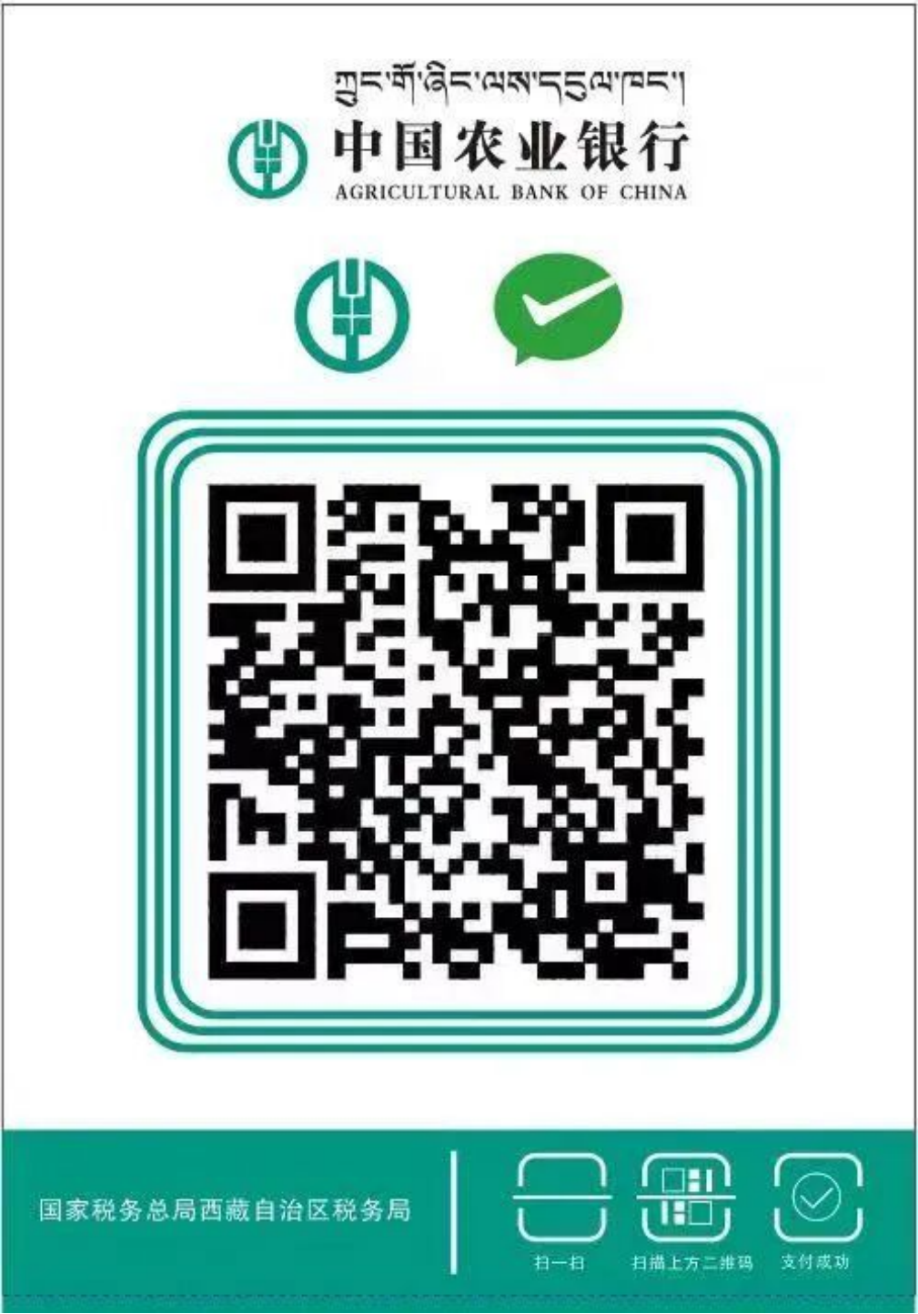

5.邮储银行、支付宝二维码：


6.建设银行二维码：


7.光大银行微信社保云二维码：
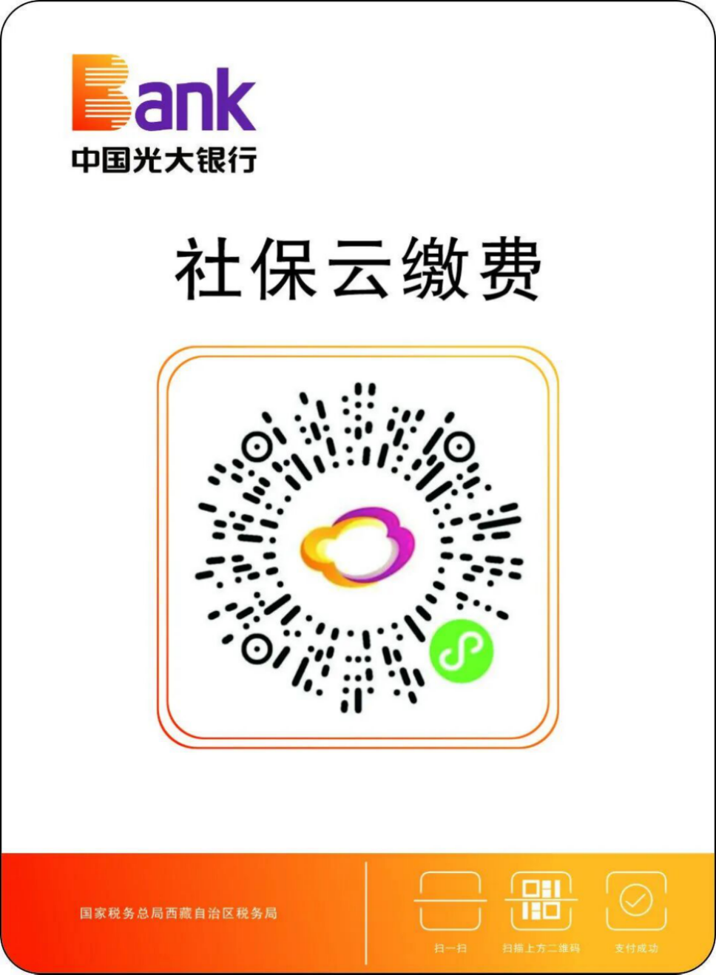

（二）线下缴费：持有效身份证件到当地税务机关办税服务大厅、部分政务大厅税务窗口进行缴费。为了费款资金安全，建议广大城乡居民基本医疗保险缴费人通过税务部门推出的线上缴费渠道自主申报缴费。
注意事项
1.税务部门负责城乡居民基本医疗保险费收缴工作，医保部门负责城乡居民基本医疗保险参保登记和待遇享受工作。缴费事宜请咨询12366服务热线或辖区税务部门，参保登记、待遇享受事宜请咨询属地医保部门。
2.申报缴费时如提示“无有效参保登记信息”，请先通过医保部门办理参保登记，再通过上述渠道办理缴费。
3.广大城乡居民基本医疗保险缴费人在缴费前请先确认自己的城乡居民医疗保险参保缴费身份（如：标准、低保、边民、低保救助对象、农村返贫致贫人口、脱贫不稳定户、突发严重困难户、边缘易致贫户等）对应的缴费标准，核对无误后再进行缴费。如果缴费身份对应的缴费标准与实际不符，请在缴费前先向医保经办机构或主管税务部门反馈，核实处理后再进行缴费。
4.在集中征缴期内，由于操作不当选错了缴费档次（如缴400元错选成了240元），想提档补差，可按照400元的缴费档次重新缴纳城乡居民基本医疗保险费，系统会自动提档补差，显示的缴费金额为两档之间的差额。在进行提档补差时，需等第一笔费款入库后，才能提档补差，否则系统会提示已申报无法重新申报。提档补差请通过支付宝或者办税服务大厅、部分政务服务大厅税务窗口办理。

